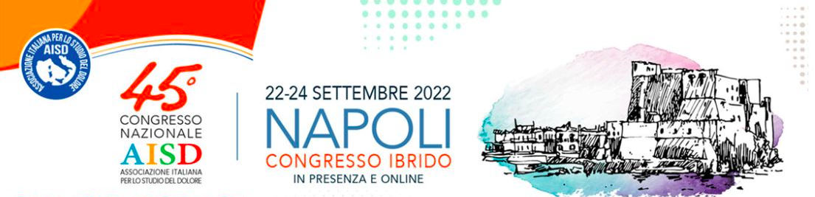
www.aisd.it - www.congressoaisd.it
____________________________________________________
45° Congresso dell’Associazione Italiana per lo Studio del Dolore
Cura del dolore e Piano nazionale cronicità, PNRR, disparità territoriali: a che punto siamo?

Nel corso della cerimonia inaugurale del 45° Congresso nazionale dell’Associazione Italiana per lo Studio del Dolore, esponenti di varie società scientifiche impegnate nella cura del dolore, e di associazioni di pazienti, prenderanno spunto da “Le proposte per una migliore gestione dei pazienti con dolore cronico – attuazione del Manifesto sul dolore”, per reiterare alcune importanti proposte migliorative che possono agevolare la presa in carico del paziente con dolore, facilitandone il percorso diagnostico e terapeutico, senza disparità a livello regionale.
«Di fatto, questo problema così grave, che affligge 13 milioni di persone, non riesce a trovare il giusto spazio nel SSN - sottolinea la prof Maria Caterina Pace, presidente AISD -, con impatto drammatico sui pazienti (e sulle loro famiglie) che continuano a vivere nel dolore, senza essere ascoltati, senza essere curati e nel 37% dei casi senza una diagnosi. Già nel Congresso AISD dello scorso anno avevamo parlato dei problemi di difficoltà di accesso ai centri di terapia del dolore causati dalla pandemia e del dolore nella sindrome da long Covid, quest’anno vorremmo contribuire ancor più, come società scientifica, a dare voce alle necessità del paziente con dolore, facendo conoscere le proposte operative concrete, condivise dal gruppo di lavoro del Manifesto. Siamo piuttosto preoccupati, infatti, dalle relazioni del Ministero della Salute e dalle Regioni, che ci confermano che la legge 38/2020 non ha trovato la sua piena attuazione, che le sue intenzioni in buona parte sono rimaste ferme al punto di partenza, senza riuscire a esprimere il proprio potenziale, e ancora oggi siamo costretti a parlare di obiettivi, piuttosto che di risultati. Né si sono aperte nuove strade nel DM 71, la riforma della sanità territoriale, nel PNRR e nel Piano Nazionale Cronicità in cui, purtroppo il dolore non è stato proprio inserito, determinando una vera e propria antinomia con la Legge 38».

Data e sede dell’evento: 22 settembre, Sala dei Baroni del Maschio Angioino,
La diretta della cerimonia inaugurale sarà trasmessa sul canale YouTube dell’Associazione: https://bit.ly/3dmmQ4N

Intervengono:
Francesco Amato, Pierangelo Lora-Aprile, Alberto Magni, Tiziana Nicoletti, Nicoletta Orthmann, Paola Pisanti, Nicola Provenza, William Raffaeli, Ferdinando Russo, Vincenzo Santagada, Alessia Violini
Modera Ciro Imperato

Programma e ulteriori informazioni: www.congressoaisd.it – www.aisd.it

***
Note informative
Le proposte del Manifesto sul dolore sono state elaborate nel 2021 da SIMG, Società Italiana di Medicina Generale, Cittadinanzattiva, AISD Associazione Italiana per lo Studio del Dolore, Federdolore-SICD, Fondazione ISAL, SIAARTI, Società Italiana Anestesia, Analgesia, Rianimazione e Terapia Intensiva, Fondazione ONDA. L’iniziativa è stata promossa da Sandoz. La campagna 2022 è incentrata sul richiamo alle proposte e raccomandazione del Manifesto sul dolore per la sua attuazione.
Questi i punti principali:
Migliorare la raccolta dei dati relativi al paziente con dolore cronico
- Definire criteri condivisi e applicabili per tutti gli specialisti e i MMG per la registrazione nel Fascicolo Sanitario Elettronico dei dati del paziente con dolore cronico;
- Raccogliere i dati in tutti i punti di accesso del paziente al SSN, al fine di favorire la
costruzione di una rete organizzativa che possa favorire la collaborazione tra clinici e lo
scambio di informazioni utili per il trattamento dei pazienti con dolore cronico.
Rafforzare il network tra i clinici
- Definire a livello nazionale percorsi di cura dei pazienti attraverso la disponibilità di linee
guida diagnostico-terapeutiche legate alle specifiche condizioni di dolore, migliorando
conseguentemente la presa in carico complessiva;
- Definire all’interno delle Aziende Sanitarie team multidisciplinari che riuniscano tutte le
competenze necessarie per la gestione del paziente con dolore cronico;
- Rafforzare a livello territoriale il ruolo della “Rete di Terapia del Dolore” come riferimento
continuo del MMG.
Assicurare un programma di formazione continua e aggiornata del personale medico
- Definire una chiara linea di intervento a livello nazionale attraverso un riordino della materia
didattica all’interno dei percorsi universitari per indicare il livello adeguato di formazione sul
tema del dolore;
- Promuovere l’organizzazione di percorsi formativi in Educazione Continua in Medicina
nell’ambito della gestione del dolore cronico, rivolti sia a specialisti che a MMG;
- Promuovere la crescita culturale e la comunicazione fra tutti i professionisti coinvolti
attraverso il supporto e la consultazione reciproca, la condivisione dei protocolli diagnostico-terapeutici, programmando attività di formazione.
Promuovere una “cultura” del dolore cronico, attraverso una corretta informazione sulla
patologia e sulle effettive possibilità di curare
- Attivare campagne di awareness con risonanza nazionale a livello istituzionale tramite il
coinvolgimento sinergico di Associazioni di pazienti, cittadini e Società scientifiche, volte a
fornire i seguenti messaggi:
• il dolore cronico è una vera e propria patologia;
• il dolore cronico è curabile;
• esistono tanti e diversi tipi di dolore cronico;
• le cure devono essere personalizzate in relazione al tipo specifico di dolore;
• è fondamentale un accesso precoce alle terapie;
• esistono centri dedicati alla diagnosi e alla cura del dolore che raccolgono tutte le
competenze necessarie.

***

www.aisd.it - www.congressoaisd.it
____________________________________________________
Informazioni generali e link utili
Il programma scientifico e l’abstract book sono disponibili online
Programma: https://www.congressoaisd.it/index.php?action=programma
Abstract Book: https://www.signavitae.com/articles/10.22514/sv.2022.066%20
Sede del Congresso: Napoli, Hotel Royal Continental
Diretta online per i partecipanti: www.congressoaisd.it
Canale YouTube: : https://bit.ly/3dmmQ4N

Congresso ibrido
In presenza: presso l’Hotel Royal Continental, Napoli Online: www.congressoaisd.it
Evento accreditato Educazione Continua in Medicina

L’Associazione Italiana per lo Studio del Dolore è una società scientifica multidisciplinare, capitolo nazionale della IASP®, International Association for the Study of Pain, membro della European Pain Federation, EFIC®, è attiva dal 1976 con studi clinici e di ricerca di base e con iniziative formative.
Per maggiori informazioni scrivere a Lorenza Saini, info@aisd.it cell 339 6195974
www.aisd.it

